Из опыта работы

«ИСПОЛЬЗОВАНИЕ ТЕХНОЛОГИИ СИНКВЕЙН В

РАБОТЕ С ДЕТЬМИ С ОНР».

(ИЗ ОПЫТА РАБОТЫ)
В современной логопедической практике с целью оптимизации процесса обучения и развития детей с ОНР используется множество различных нетрадиционных технологий: музыкотерапия, песочная терапия, здоровьесберегающие технологии, различные модели и символы. Широкое место в работе с детьми логопатами заняла и технология составления синквейна.
Синквейн (от фр. cinquains, англ. cinquain) – это творческая работа, которая имеет короткую форму стихотворения, состоящего из пяти нерифмованных строк. Говорят, что в вольном переводе это означает "пять вдохновений", или "пять удач".
Правила написания синквейна.
Первая строка - существительное, которое, собственно, и нужно осмыслить.
Вторая строка - два прилагательных, определяющих это существительное и описывающих ваше представление о нём.
Третья строка - три глагола: действия, которые производит существительное.
Четвёртая строка - фраза из четырёх слов, передающая ваше отношение к существительному.
Пятая строка – синоним существительного или ваши ассоциации к этому слову.
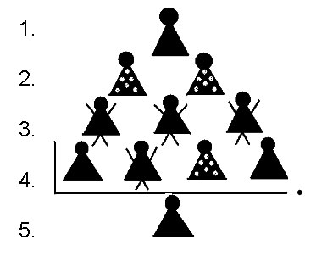

Чёткое соблюдение правил написания синквейна не обязательно. Например, для улучшения текста в четвёртой строке можно использовать три или пять слов, а в пятой строке — два слова.
Начинаю знакомить детей с этим приёмом уже в старшем дошкольном возрасте, но т.к. они ещё не умеют читать и писать, предлагаю им устное составление синквейна с вопросительными словами. О ком, о чем? Какие, какая, какое? Что делал, что сделал? При помощи наводящих вопросов дети учатся выделять главную мысль, отвечать на вопросы и по определенному алгоритму создают свои устные нерифмованные стихотворения, затем совместно их красиво оформляем. Дети умеющие печатать создают синквейн на листе бумаги самостоятельно.
Алгоритм построения синквейна для детей, которые пока не умеют читать, строим с помощью условных обозначений слов:
Условные обозначения слов для составления синквейна детьми:
- слова-предметы (существительные)
- слова-признаки (прилагательные)
- слова-действия (глаголы)
- слова-предметы (существительные)
Пример синквейна, составленного ребенком старшей логопедической группы.
1. Самолѐт.  2. Быстрый, металлический.  3. Взлетает, летит, перевозит.  4. Я люблю путешествовать.  5. Воздушный транспорт. | 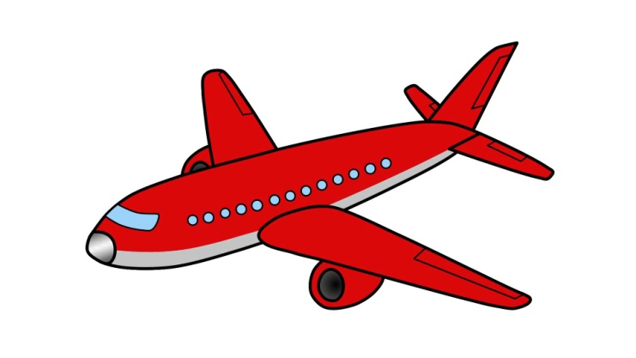
Из приведенного примера видно, что для составления синквейна необходима большая предварительная работа. Дети должны усвоить материал по темам: «Слово - предмет», «Слово - действие», «Слово - признак», «Слово-ассоциация», который одновременно расширяет и активизирует словарь существительных, глаголов, прилагательных; познакомиться с понятиями «живой» и «неживой» предмет, «рифма», «синквейн»; научиться ставить вопросы к словам, обозначающим предметы, действия и признаки предметов, изображать их графически, сравнивать предметы, находить сходства и различия между ними.
В свою очередь, вся эта предварительная работа является фундаментом для развития связной речи. На основе своего синквейна дети составляют загадки, описательные рассказы о живых и неживых предметах и явлениях природы. При составлении синквейнов используем как живые (друзья, родители, сестры, братья, педагоги, животные), так и неживые предметы (игрушки, работы детей, сделанные на занятиях по изо).
Использую синквейн как на подгрупповых, так и индивидуальных занятиях. При составлении синквейна с дошкольниками нужно помнить, что необходимо составлять синквейн только на темы, хорошо известные детям и обязательно показывать образец.
С целью закрепления изучаемой лексической темы даю задание на составление синквейна на дом. Это путь к совместной творческой деятельности родителей и детей: нарисовать предмет и составить синквейн. В данной ситуации они становятся равноправными партнёрами. Ребёнок имеет возможность высказывать свое мнение взрослому без страха допустить ошибку, т. к. составление белых стихов для него просто увлекательная игра, возможность на несколько минут стать поэтом.
В группе создан альбом синквейнов по изучаемым лексическим темам (совместная работа детей и родителей).

Примеры синквейнов.
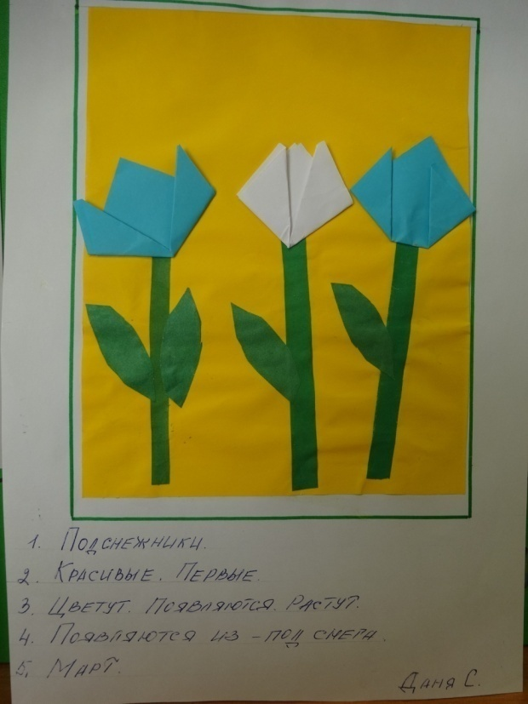 | 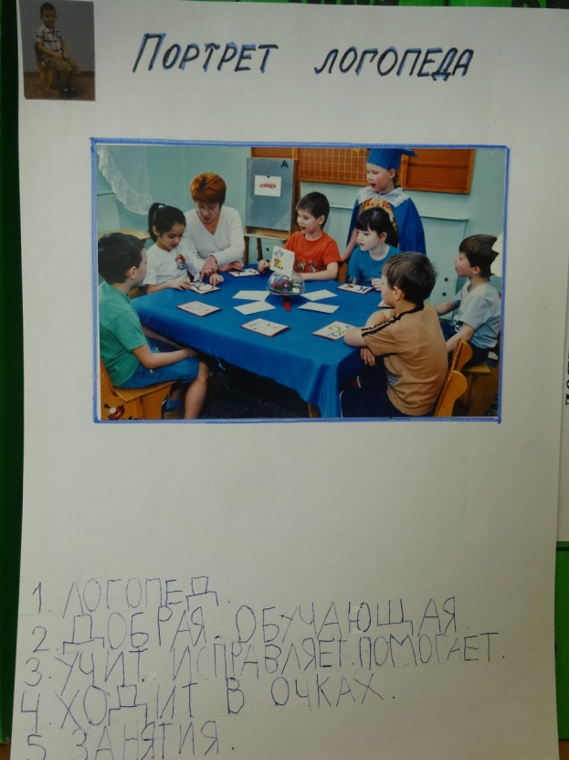
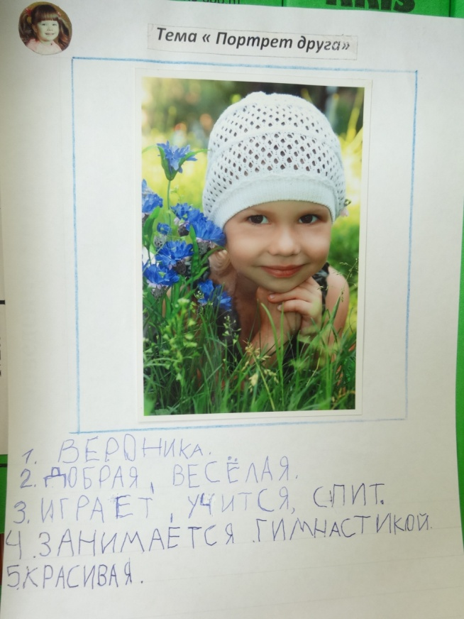 | 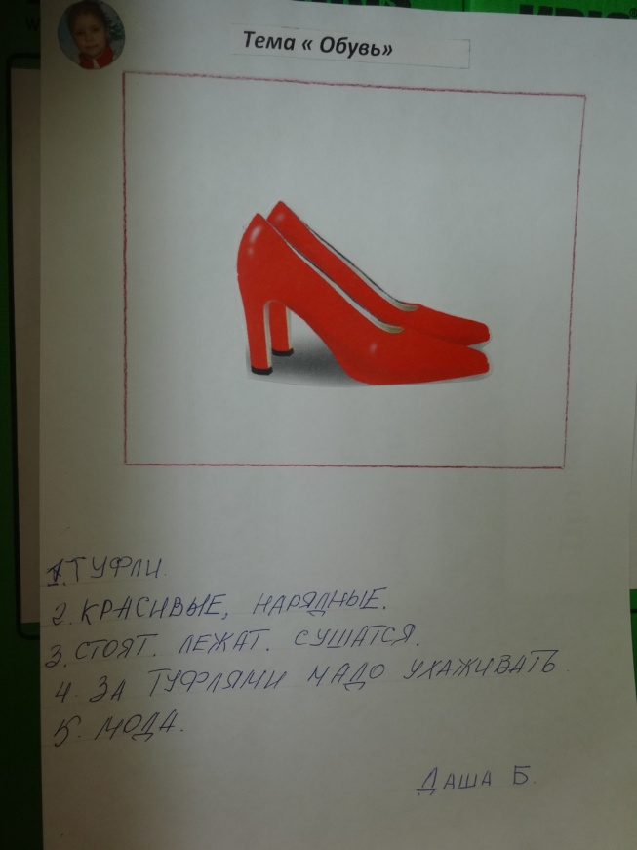
Дидактический синквейн носит характер комплексного воздействия:
Во – первых, дает учителю-логопеду возможность оценивать уровень усвоения пройденного материала каждым ребёнком, закреплять изучаемую лексическую тему, развивать связную речь детей; привлекать родителей к коррекционной работе;
Во –вторых, способствует развитию высших психических функций: мышления, внимания, памяти, воображения, т.к. ребенку приходится из большого потока информационного материала выбирать самые существенные черты, детали, признаки предмета, самостоятельно делать и формулировать выводы.
Вывод:
- Простота построения синквейна делает его одним из эффективных методов развития ребенка дошкольного возраста.
- Процедура составления синквейна позволяет гармонично сочетать элементы всех трех основных образовательных систем: информационной, деятельностной и личностно ориентированной.
- В составлении синквейна каждый ребенок может реализовать свои интеллектуальные возможности.
- Синквейн является игровым приемом.
- Синквейн помогает пополнить словарный запас.
- Синквейн учит краткому пересказу.
- Синквейн помогает развить речь и мышление.
- Сочинение синквейна – процесс творческий. Это интересное занятие помогает самовыражению детей, через сочинение собственных нерифмованных стихов.
- Синквейн учит находить и выделять в большом объеме информации главную мысль.
- Синквейн — это также способ контроля и самоконтроля (дети могут сравнить синквейны и оценивать их).
- Составление синквейна похоже на игру, ведь сочинять весело, полезно и легко! Можно научить составлять синквейны детей, ещё не умеющих читать!
В перспективе мечтаю создать с детьми копилку синквейнов по всем лексическим темам, стихотворениям, прочитанным рассказам и сказкам, ситуациям из жизни…
Н.Д. ГРИНОДЁРОВА,
Учитель-логопед
МДОУ «Детский сад № 74» г.Ярославль

